Schulungsunterlagen

Projekt- und Kundendaten:
Unternehmen:
Anschrift:
Projektverantwortliche(r):
Telefon / E-Mail:
Besprechungstermin:
Teilnehmer:

Checkliste:
 | erfolgt  am: | versendet am: | erhalten am: | archiviert am:
Schulung Artikel:
Schulungsunterlagen ausgegeben:
Schulung Beurteilungsbogen:

Bemerkungen:

Benutzerhandbuch und Schulungsunterlagen

Lagerterminal

Inhaltsangabe
Mitarbeiter 3
Arbeitsschritt 4
Artikel 5
Lagerort 6
Auftrag 7
Mengen und Abmessungen 8

Mitarbeiter
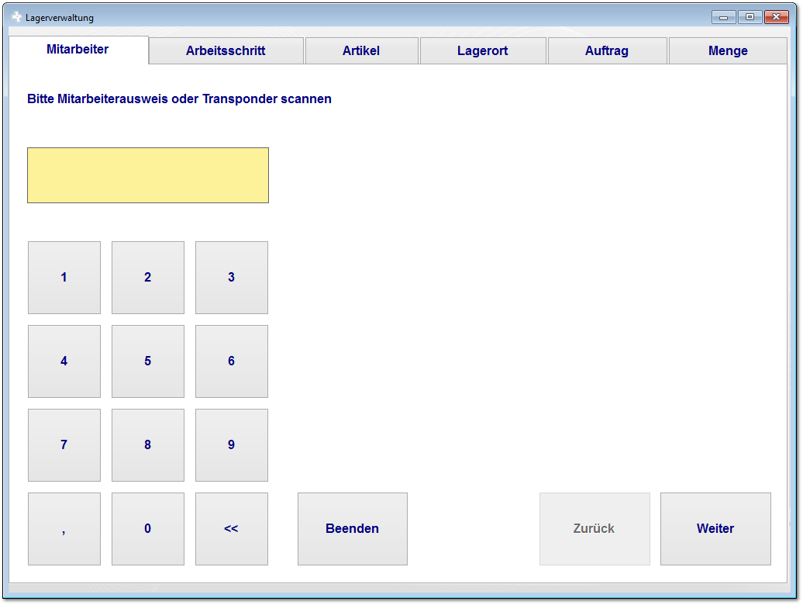

Arbeitsschritt
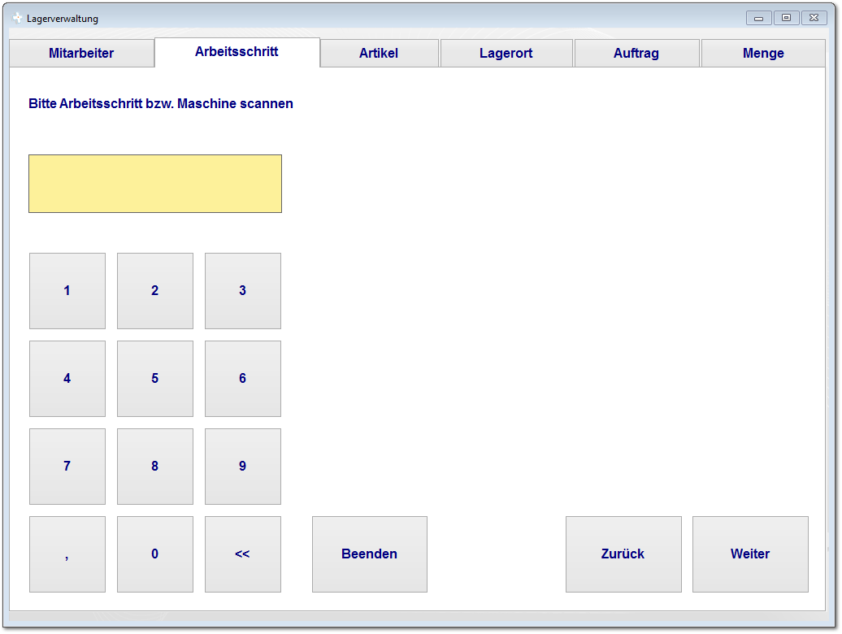

Artikel
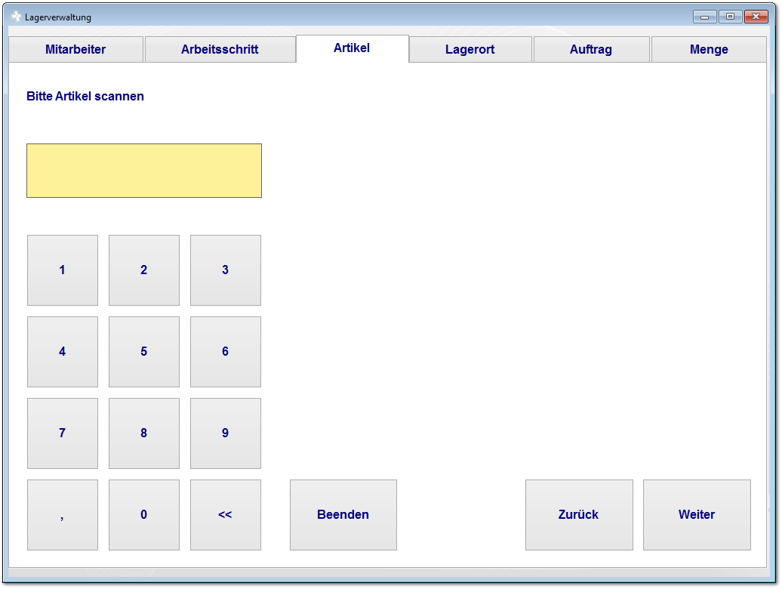

Lagerort
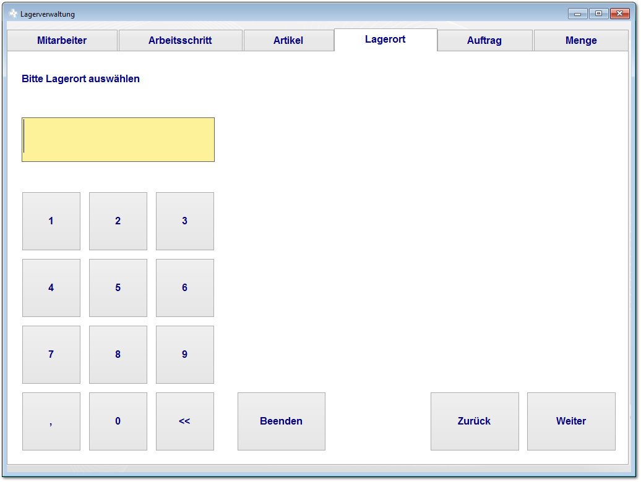

Auftrag
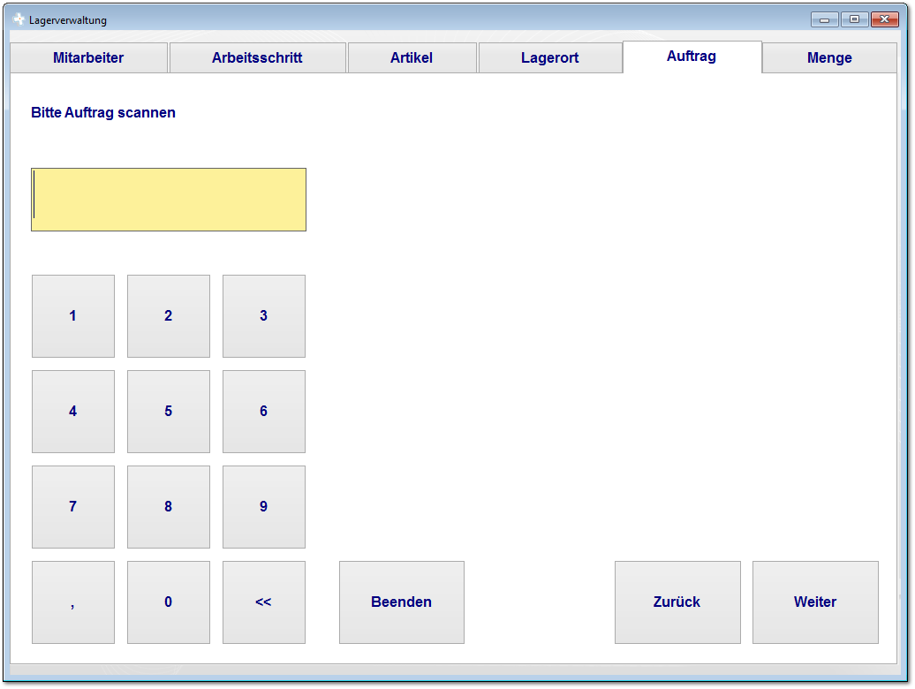

Mengen und Abmessungen
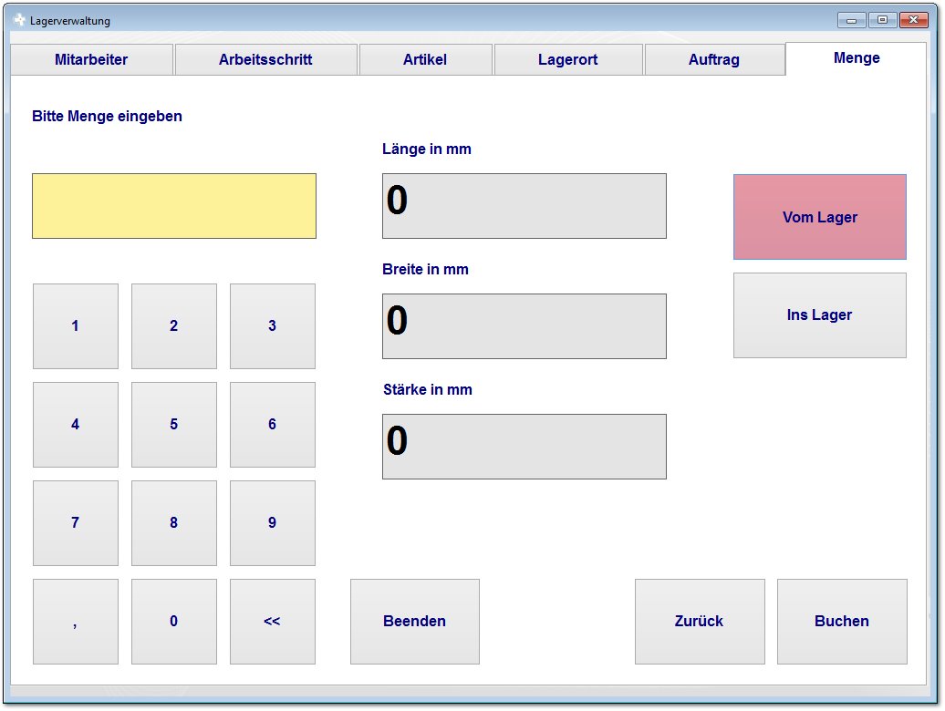

Notizen

___________________________________________________________________

___________________________________________________________________

___________________________________________________________________

___________________________________________________________________

___________________________________________________________________

___________________________________________________________________

___________________________________________________________________

___________________________________________________________________

___________________________________________________________________

Unterschriften zur Kenntnisnahme.

_____________________________ _____________________________
Datum: Datum:

_____________________________ _____________________________
Kunde connedata GmbH
Software+Systemberatung

